Тема.Василь Олександрович Сухомлинський «Співуча пір’їнка».
Мета: розширити і поглибити знання учнів про творчість В. Сухомлинського; ознайомити їх з твором «Співуча пір’їнка»; спонукати школярів до роздумів щодо змісту твору; розвивати творче сприймання й уміння описувати навколишній світ; розвивати уяву, фантазію, зв’язне мовлення учнів; виховувати кращі риси характеру.
Обладнання: мультимедійна презентація.
Хід уроку
І. ОРГАНІЗАЦІЙНИЙ МОМЕНТ
– Дітки, усміхніться до мене, подаруйте усмішку один одному, поверніться до гостей і подаруйте їм теж посмішку, і тоді ми з гарним настроєм почнемо урок.
Учень читає вірш.
Я всміхнувся сонечку:
Здрастуй, золоте!
Я всміхнуся квіточці –
Хай вона цвіте!
Я всміхнуся дощику:
– Лийся, мов з відра!
Друзям усміхнуся –
Зичу їм добра!
Учитель.
– Не гаймо часу, поспішаймо, урок скоріш розпочинаймо! — Перш ніж ми почнемо працювати, давайте згадаємо вимоги до нашого усного мовлення.
Слайд 1
— А тепер налаштуймо свої голоси і думки на роботу. Для цього прочитаємо чистомовку.
Слайд 2
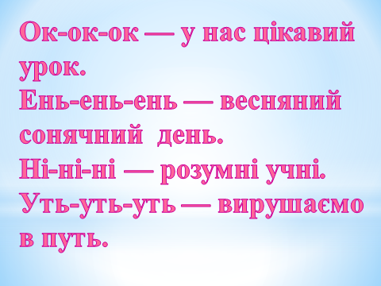
ІІ. МОВЛЕННЄВА РОЗМИНКА
1. Робота над скоромовкою
Гра «Дощик»
Слайд 3
Діти читають хором.
- Накрапає дощ (тихо).
- Дощ пускається сильніше (голосніше).
- Злива (голосно).
- Дощ слабшає (тихіше).
- Дощ припинився (читання припиняється).
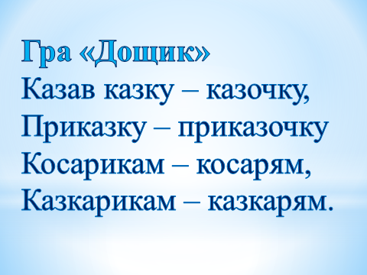
– До слова "казав” знайти в скоромовці спільнокореневі слова.

ІІІ. ПЕРЕВІРКА ДОМАШНЬОГО ЗАВДАННЯ
ІV. МОТИВАЦІЯ НАВЧАЛЬНОЇ ДІЯЛЬНОСТІ. ПОВІДОМЛЕННЯ ТЕМИ І МЕТИ УРОКУ
1. Гра "Пройди лабіринт”
Слайд 4
Прочитайте слова, і ви узнаєте, з якою людиною ми "зустрінемося” на уроці.
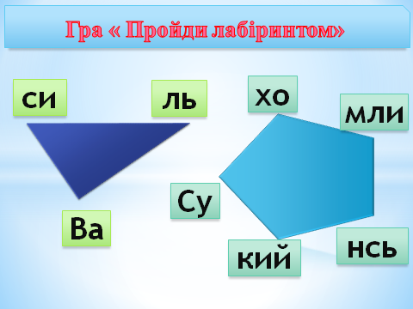
– Отже, кому ж ми присвячуємо сьогодні урок? Кого ми запрошуємо до себе?
– А що ви знаєте про цю людину?
– Коли він народився? (28 вересня 1918 р.)
2.Біографічна довідка
Слайд 5-10
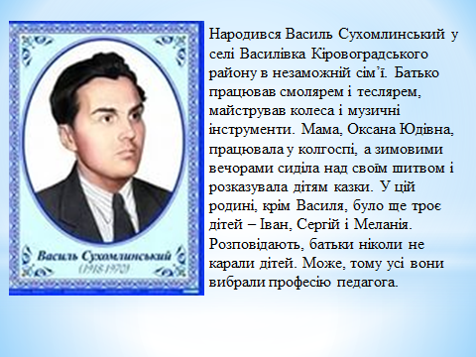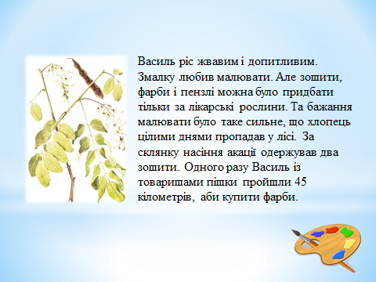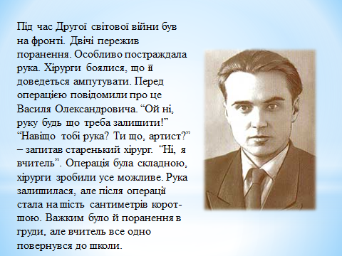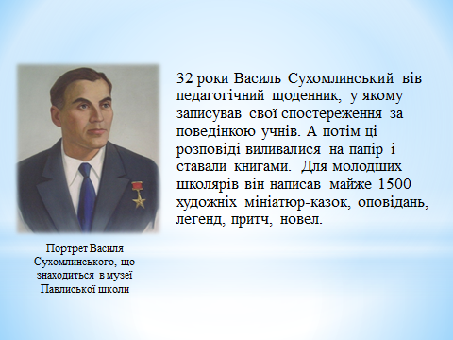

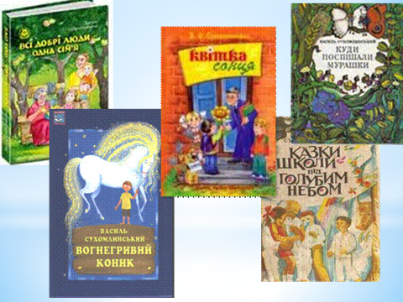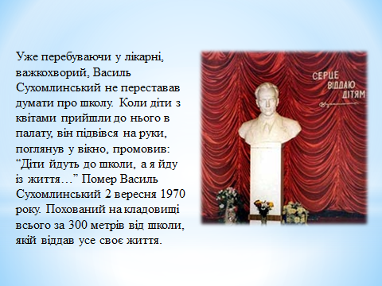

— Згадайте, хто з письменників написав «Казки школи під голубим небом» та пропонував проводити уроки серед природи? (В. О. Сухомлинський)
— Які твори цього автора ми вже читали?
— Чого вони нас навчили?
– Сьогодні ми починаємо новий розділ, який називається«Я хочу сказати своє слово» та «Візьму перо і спробую»? :
Учень читає вірш.
Слайд 11
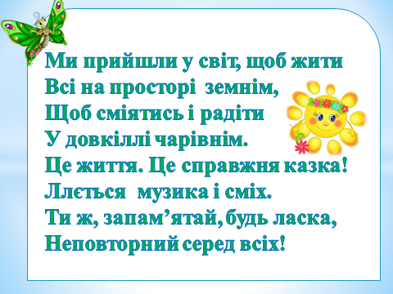
Учитель:
– Дійсно, є багато дітей на планеті, але саме таких, як ви немає ніде. Навіть зовні схожі близнята, але в кожного з них своє життя, свої погляди, свій характер, свої здібності. Хтось гарно малює, співає, розв’язує задачі, працює на комп’ютері. Але людина не завжди цінує свою унікальність, знає свої здібності і розвиває їх. Саме на такі роздуми хочуть наштовхнути вас твори цього розділу. А першим з них є казка В. Сухомлинського "Співуча пір’їнка”.
V. СПРИЙМАННЯ Й УСВІДОМЛЕННЯ НОВОГО МАТЕРІАЛУ
1. Гра «Рибки»
Самостійне мовчазне читання вступної статті
— Чи знаєте ви свої здібності? Чи розвиваєте ви їх і належно цінуєте?
2. Опрацювання твору Василя Сухомлинського «Співуча пір’їнка»
1) Виразне читання твору вчителем.
— Чи сподобалась вам казка?
— Які почуття вона у вас викликала?
— Про яку пташку розповідається в казці?
— Чи чули ви колись про такого дивовижного птаха? (Демонстрування малюнка, на якому зображено стрепета.)
Слайд 12
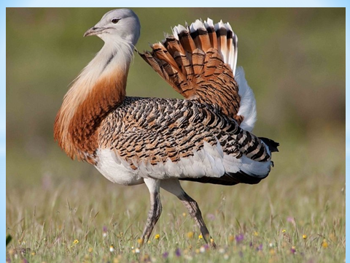
— Стрепет належить до родини дроф. Це великий птах із сильними довгими ногами, короткими кігтями, щоб краще було ходити і бігати у степах з високою та густою травою. Коричнево-сіре забарвлення допомагає ховатися від ворогів. А з голосом цій пташці не поталанило. Вона може лише невиразно шипіти.
2) Словникова робота.
Читання слів «буксиром» за вчителем
Слайд 13
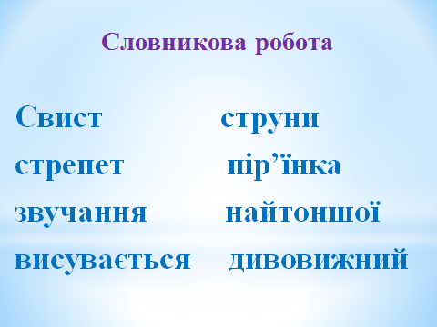
— Доберіть синоніми до слова дивовижний ( чудовий, прекрасний, прегарний, чарівний).
— Прочитайте окремо іменники, дієслова, прикметники.
3) Робота в парах. Піготовка до виразного читання.
— У якому темпі, з якою інтонацією і силою голосу будете читати твір?
— Які слова виділите при читанні?
— Де зробите паузи?
4) Виразне читання твору учнями.
5) Фізкультхвилинка.
6) Аналіз змісту з елементами вибіркового читання.
— Як автор пише про Стрепета?
— Що він має у своєму крилі?
— Чим особлива пір’їнка?
— Із чим порівнюється його спів? Прочитайте.
— Яке лихо трапилось у Стрепета?
— Куди впала пір’їнка?
— Хто знайшов пір’їнку?
— Що Сергійко зробив із пір’їнкою?
— Про що попросив його Стрепет?
— Як ви розумієте слова чоловіка?
7) Гра «Розвідники».
— Скільки разів у творі автор ужив слово Сергійко (3)? Стрепет (8)?
— Доберіть спільнокореневі слова до слова спів. (Співає, співуча, заспівати, співак)
8) Гра «Диктор телебачення».
9) Гра «Земля — небо».
За командою «земля» діти нахиляються до книжки і читають текст. За командою «небо» — піднімають голівки вгору, прибираючи вказівки від тексту. Знову «земля» — учні очима знаходять, де вони припинили читати.
10) Гра «Складіть і поясніть».
— Багато прислів’їв, приказок і висловів з творів В. Сухомлинського стали крилатими.
Відновіть та поясніть їх значення.
Слайд 14
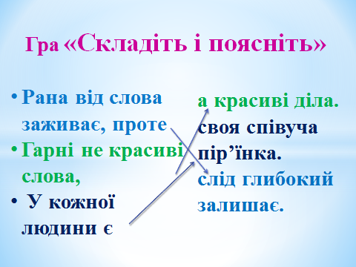
VІ. ПІДСУМОК УРОКУ
— З яким твором ознайомилися на уроці?
— Хто його автор?
— Яка головна думка твору?
— Який висновок зробили для себе після сьогоднішнього уроку?
VІІ. ДОМАШНЄ ЗАВДАННЯ
Переказувати казку (с. 174–175).

